Hoe kom ik op het Intranet van de Alliance Française Pays-Bas ?

- Log in op je AFPB Gmail account.
- Ga rechts boven naar de Google Apps, de negen kleine vierkantjes.

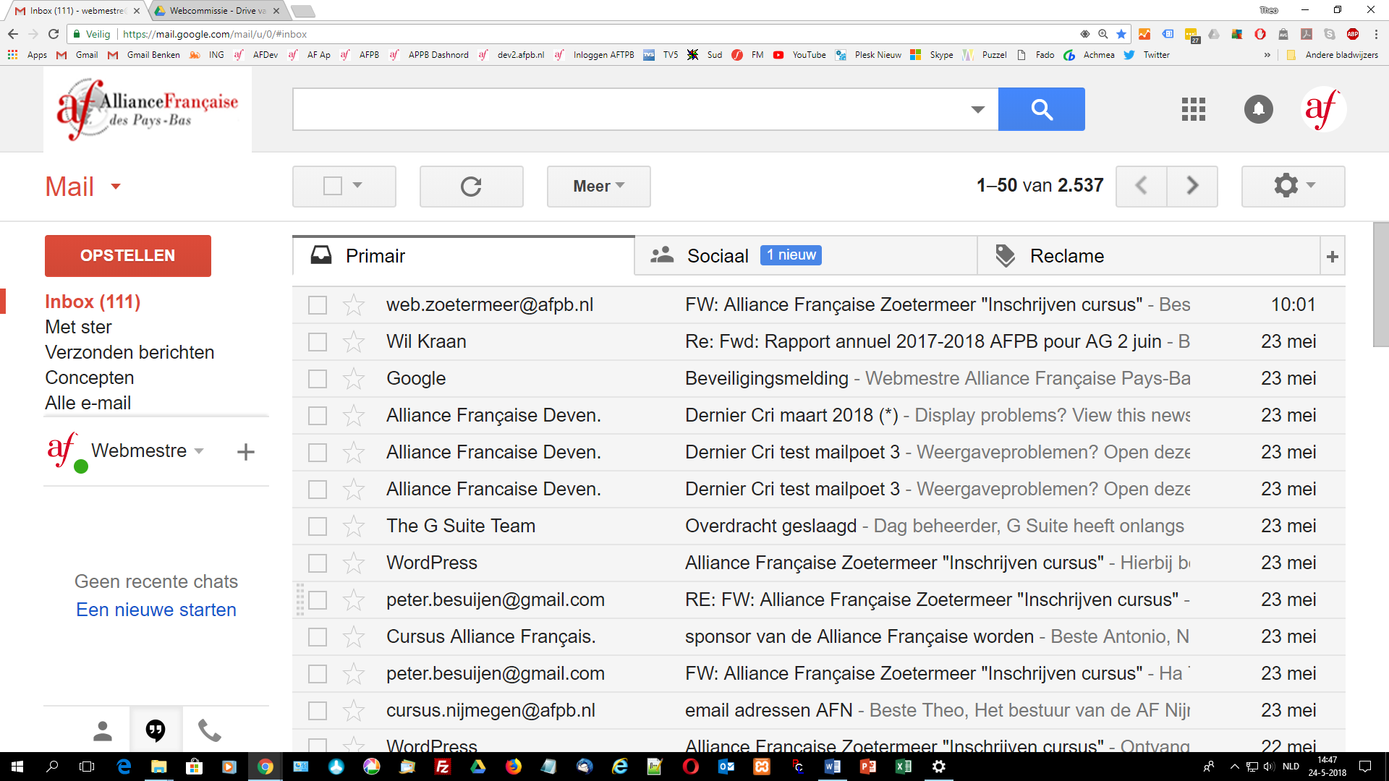

- Kies vervolgens Drive.

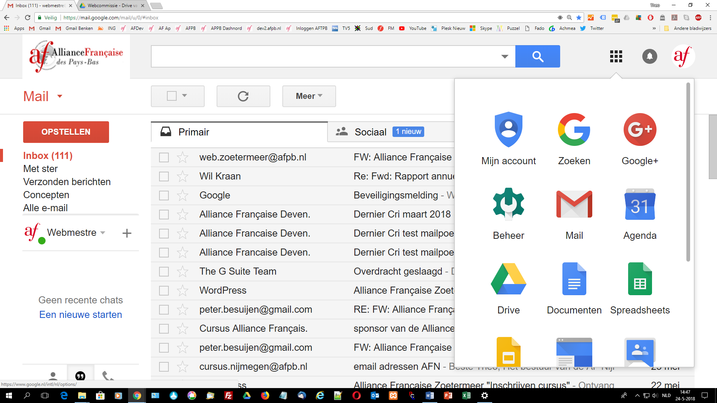
- Daarna Drives voor mijn team
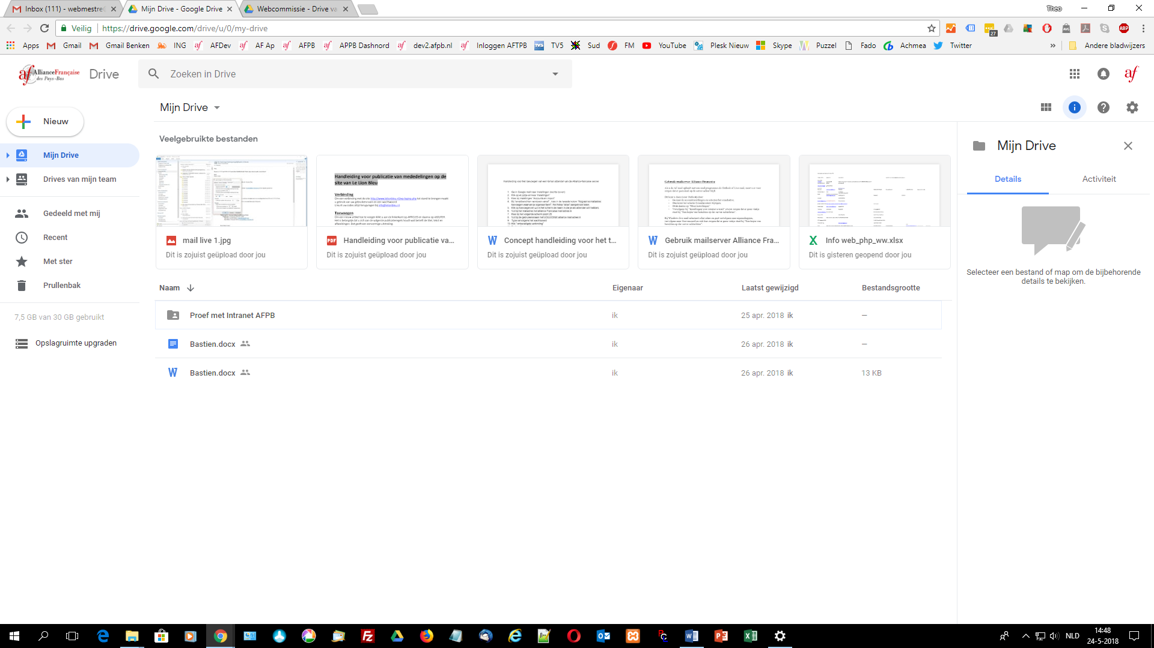

- Nu is AFPB Intranet te zien en te bereiken.

